**Типовая работа по истории**

**за курс 6 класса**

**МБОУ СШ №1**

**г.Вилючинск**

**История России 6 класс. Учебник «История России с древнейших времен до XVI в.» 6 кл.: И.Л.Андреев, И.Н.Федоров.- М: Дрофа.**

1. **Русь в VIII - XII .**
2. **Русь в период раздробленности.**
3. **Начало объединения русских земель вокруг Москвы.**

**Выбери один правильный ответ из четырех вариантов.**

1.Как называлась система земледелия, применявшаяся на северо-западе и северо-востоке восточными славянами в VII – X вв.?

1.пахотное земледелие 3. переложная система

2.подсечно-огневая система 4. трехполье

2.Северными соседями славянских племен были

1.варяги

2.угорские племена

3.булгары

4.хазары

3.Одной из причин налоговой реформы княгини Ольги было

1.недовольство варяжской дружины

2.убийство князя Игоря

3.недостаточный сбор дани

4.восстание древлян

4.Правление Ярослава Мудрого было:

1.периодом расцвета Руси

2.началом раздробленности

3.временем войн с Византией

4.временем утраты международного ав-торитета

5.Наиболее значимым событием в правление Владимира I было

1. разгром Волжской Булгарии

2. крещение Руси

3. развитие летописания

4. разрыв отношений с Византией

6.Какое сражение произошло позже остальных

1. битва на р.Калке

2. битва на р.Сити

3. Куликовская битва

4. Ледовое побоище

7. Первый письменный свод законов Древней Руси назывался

1. Судебник Ивана Грозного

2. Соборное уложение

3. Русская Правда

4. «Поучение детям» Владимира Мономаха

8. Разгром рыцарского

Войска крестоносцев на льду Чудского озера состоялся в

1. 1380 г.

2. 1242 г.

3. 1223 г.

4. 1480 г.

9. Какой из Памятников Древнерусской литературы относится к XIIв.?

1. «Слово о полку Игореве»

2. «Задонщина»

3. «Сказание о Мамаевом побоище»

4. «Повесть о Евпатии Коловрате»

10. Ликвидация независимости Новгородской боярской республики было в правление

1. Ивана Калиты

2. Василия Темного

3. Ивана III

4. Василия III

11. Главной причиной поражения русского войска в битве на Калке было

1. бегство половецкой конницы с поля боя

2. отсутствие единства русских князей

3. недооценка сил противника

4. превосходство военного искусства монголо-татар

12. Определите термин, который не относится к формам зависимости русских земель от Золотой Орды

1. численник

2. баскак

3. губной староста

4. выход

13. Кого считают легендарным основателем Москвы

1. Дмитрия Донского

2. Андрея Боголюбского

3. Всеволода «Большое Гнездо»

4. Юрия Долгорукого

**15. Выполни задание к схеме.**

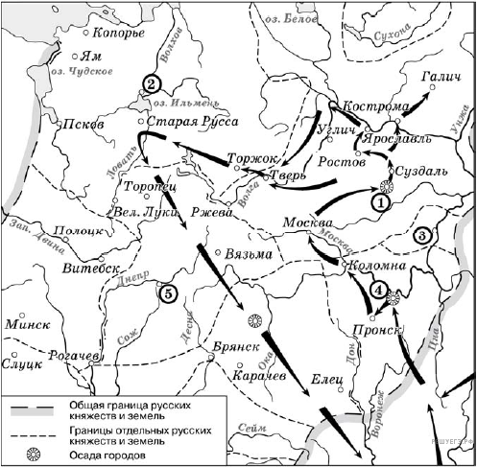

1.Напиши имя полководца, осуществившего поход, обозначенный на схеме стрелками.

Ответ _________________________

2.Какой русский город первым принял на себя удар войска, поход которого показан на схеме (укажи порядковый номер). Ответ ____________________

1. Владимир

2. Киев

3. Рязань

4. Новгород Великий

3. Какие суждения, относящиеся к событиям, обозначенным на схеме, являются верными? Выбери несколько суждений из шести предложенных. Запиши в ответ цифры, под которыми они указаны.

1.  Завоеватели вторглись в пределы Руси в зимний период.

2.  Ни один из городов, захваченных завоевателями, не выдержал осады более одной недели.

3.  Поход, обозначенный на схеме стрелками, длился около трёх лет.

4.  Одним из последствий событий, обозначенных на схеме, было начало раздробленности Древнерусского государства.

5.  В результате событий, обозначенных на схеме, русские земли попали в зависимость.

6.  Полководец, поход которого обозначен на схеме, является основателем государства.

Ответ:______________________

Ответы:

Всего 18 баллов.

Задания 1-13 оцениваются 1 баллом

|  |  |  |  |  |  |  |  |  |  |  |  |  |
| --- | --- | --- | --- | --- | --- | --- | --- | --- | --- | --- | --- | --- |
| 1 | 2 | 3 | 4 | 5 | 6 | 7 | 8 | 9 | 10 | 11 | 12 | 13 |
| 2 | 1 | 4 | 1 | 2 | 3 | 3 | 4 | 1 | 3 | 2 | 3 | 4 |

Задание 15.

1. Батый – 1 балл
2. 3 – 1 балл
3. 156 – 3 балла, по 1 баллу за каждый правильный выбор.